Linearyzacja

Sprawozdanie

Data wykonania ćwiczenia: 21.12.2022 r.

Data oddania sprawozdania: 03.01.2023 r.

Jakub Górski

Grupa dziekańska nr 3

Akademia Górniczo-Hutnicza im. Stanisława Staszica

Modelowanie Systemów Dynamicznych 2023

WEAIiIB, Automatyka i Robotyka

Spis Treści

1. Cel ćwiczeń
2. Wstęp teoretyczny
3. Wykonanie zadań
   1. Model nieliniowy
   2. Stan ustalony
   3. Model liniowy
4. Wnioski
5. Bibliografia
6. Cel ćwiczeń

Celem laboratorium jest zapoznanie się z tematyką linearyzacji modelów dynamicznych nieliniowych.

1. Wstęp teoretyczny

**Układ liniowy** – układ opisany liniową zależnością (w szczególności model musi spełniać zasadę superpozycji).

*Zasada superpozycji:*

- – wartości stałe

- – wyniki odziaływań wymuszeń

- – wymuszenia

**Układ nieliniowy** jest przedstawiony w postaci modelu zawierającego nieliniowe operacje na zmiennych układu (np. mnożenie) lub/i jego parametry są zależne od zmiennych.

W rzeczywistości nie istnieją układy liniowe, gdyż postulat liniowości powiązany jest z ostrymi warunkami (np. brakiem ograniczeń zmiennych układu, co nie jest fizyczne możliwe). Można jednak korzystać z modelu liniowego układu (jeśli istnieje taki obszar parametrów, w których postulat liniowości jest spełniony z określoną dokładnością).

Klasyczna teoria sterowania została wyprowadzona dla modeli liniowych.

**Linearyzacja** – proces uproszczenia modelu nieliniowego, aby zależność nieliniowa była przybliżana lokalnie (w pewnym obszarze) przez odpowiednio wybraną zależność liniową.

**Stan równowagi** – zmienne stanu pozostają stałe w pewnym skończonym przedziale czasowym (przy czym wartości wejść mogą się zmieniać, lecz się kompensują). Wartości tych zmiennych określaną punkt równowagi.

**Stan ustalony** – zmienne wejściowe są niezmienne przez dłuższy czas niż największe opóźnienie czasowe zawarte w układzie. Stan ten posiada ważną własność samopodtrzymywania, polegającą na braku występowania zmian do momentu zaistnienia zmian na wejściu.

Linearyzację układu nieliniowego dokonuje się wokół stanu ustalonego.

W dziedzinie czasu, wartość wyjść w stanie ustalonym można wyznaczyć z równań stanu, podstawiając zera w miejsce pochodnych stanu.

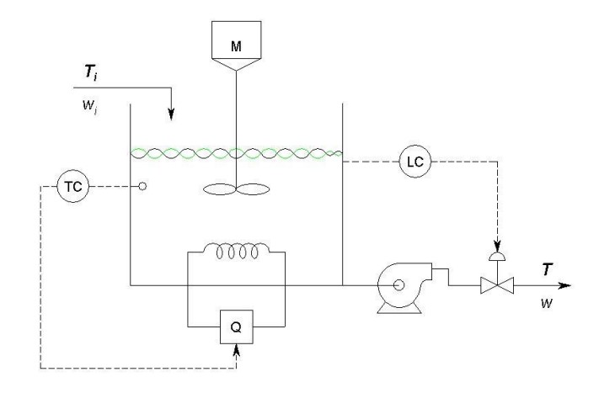

Schemat modelu potrzebnego do wykonania laboratorium

**Równania różniczkowe opisujące zadany model:**

*Z zasady zachowania masy:*

*Z zasady zachowania energii:*

Oznaczenia:

– temperatura strumienia wejściowego [K]

– temperatura strumienia wyjściowego [K]

– masowy strumień wejściowy [kg/s]

– masowy strumień wyjściowy [kg/s]

– objętość cieczy w zbiorniku [m3]

– moc grzałki [W]

– gęstość cieczy [kg/m3]

– ciepło właściwe cieczy [J/(kgK)]

1. Wykonanie zadań
   1. Model nieliniowy

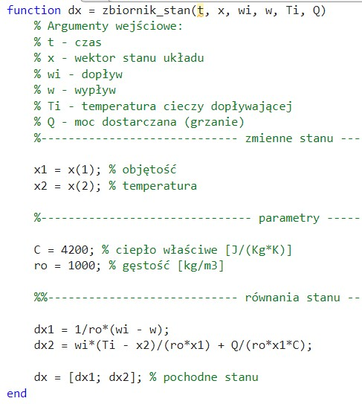

Funkcja reprezentująca układ równań różniczkowych opisujących zadany model

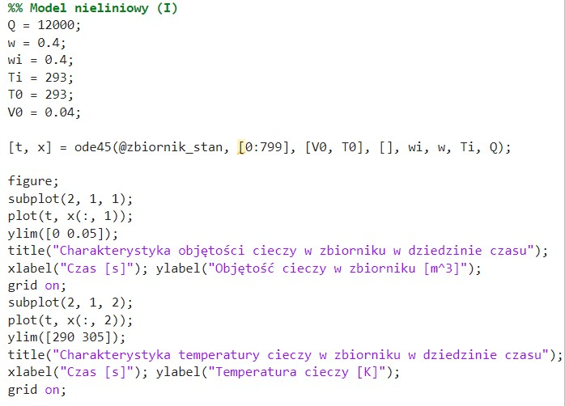

Kod programu – rozwiązanie układu równań różniczkowych i wizualizacja wyników (w = wi)

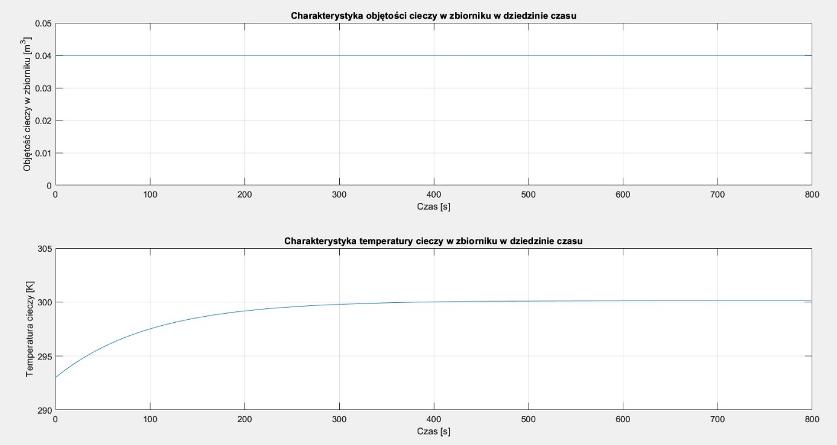

Wykresy objętości i temperatury cieczy w zbiorniku w czasie (w = wi)

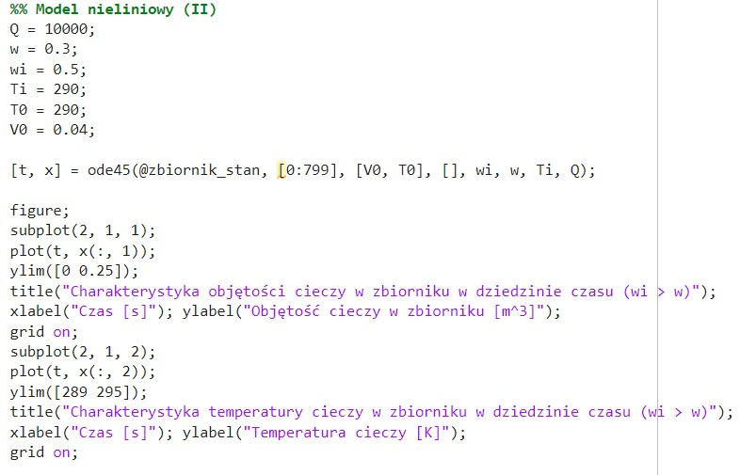

Kod programu – rozwiązanie układu równań różniczkowych i wizualizacja wyników (w < wi)

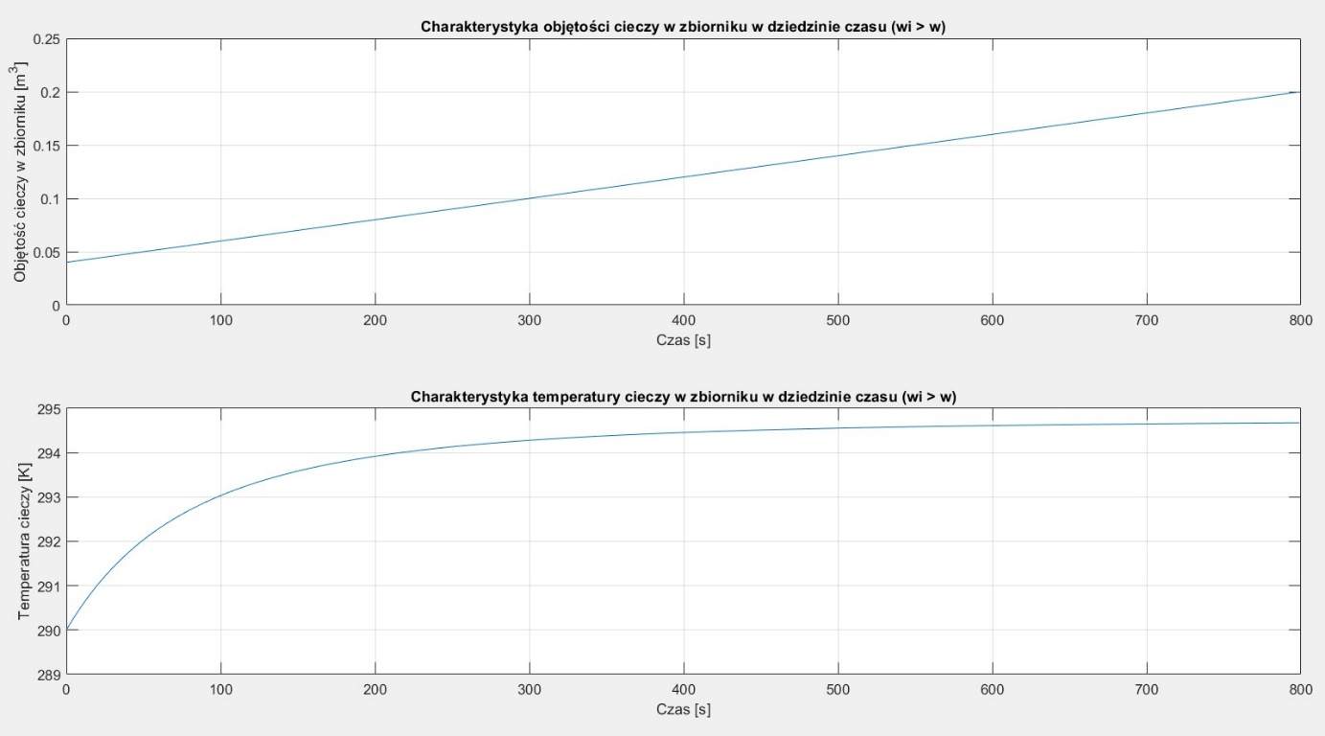

Wykresy objętości i temperatury cieczy w zbiorniku w czasie (w < wi)

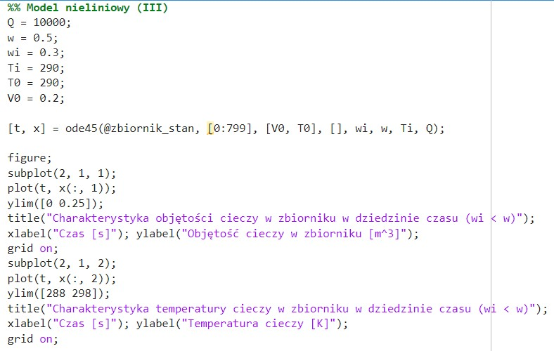

Kod programu – rozwiązanie układu równań różniczkowych i wizualizacja wyników (w > wi)

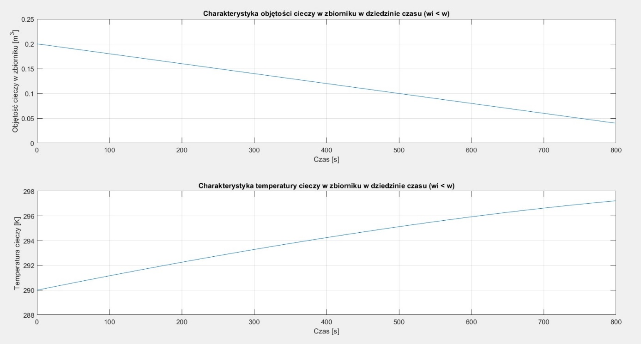

Wykresy objętości i temperatury cieczy w zbiorniku w czasie (w > wi)

* 1. Stan ustalony

W *Matlabie* stan ustalony można obliczyć metodami numerycznymi, korzystając  
z funkcji *trim*.

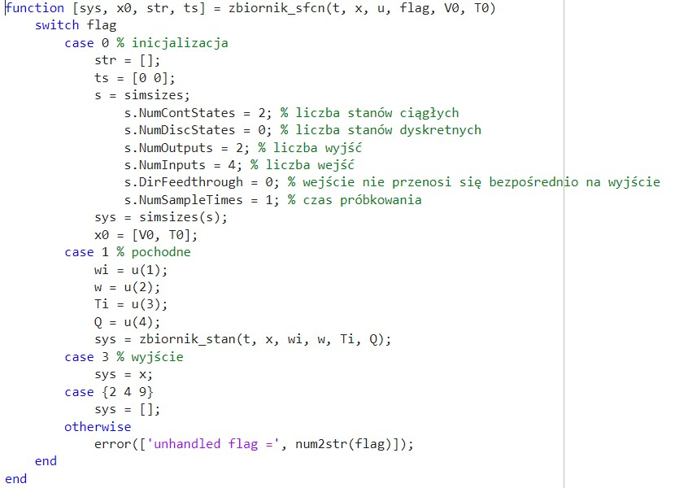

Model zbiornika zapisany za pomocą *s-funkcji*

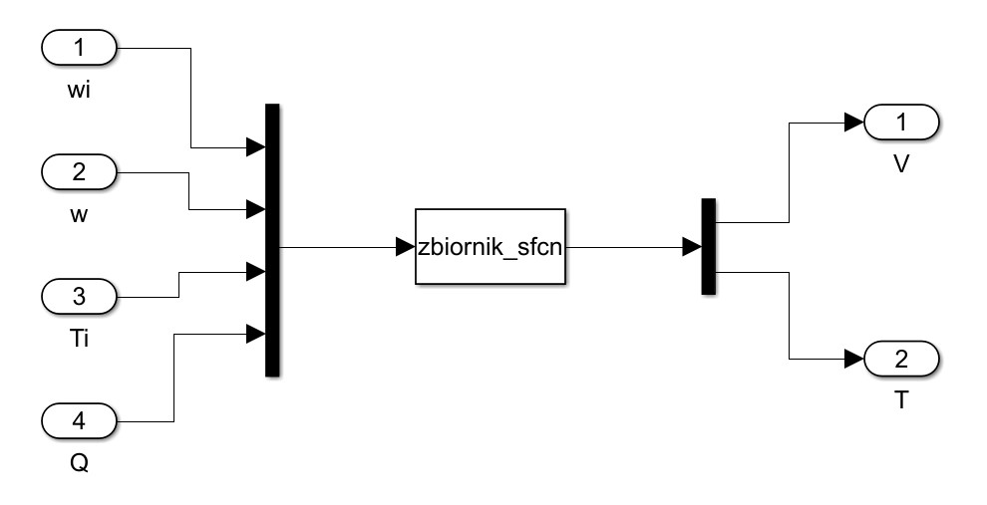

Model w *Simulinku* potrzebny do rozwiązania zadania

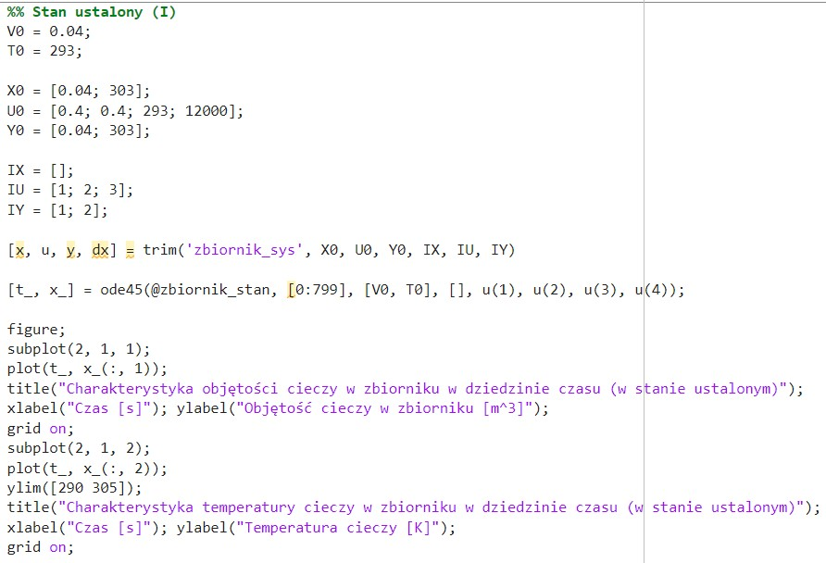

Kod programu – znalezienie stanu ustalonego i wizualizacja wyników

Przy zadanych danych nie można znaleźć punktu równowagi układu. W tym momencie funkcja *trim* poszukuje najbliższego punktu, który minimalizuje kryterium:

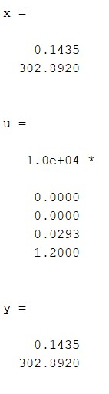

Wartości zwracane przez funkcję *trim*

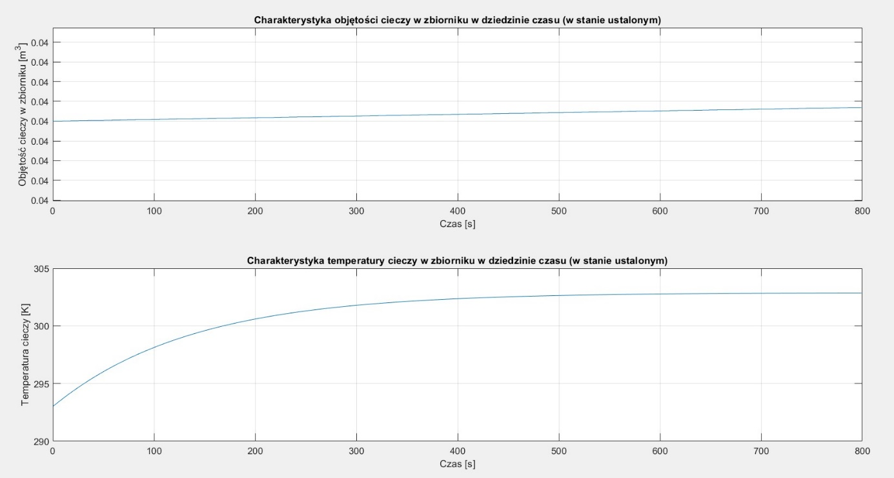

Wykresy objętości i temperatury cieczy w zbiorniku w dziedzinie czasu (model  
w stanie ustalonym)

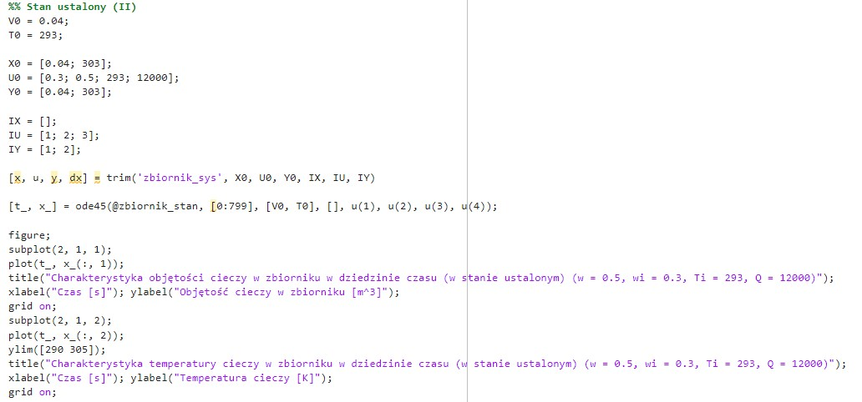

Kod programu – znalezienie stanu ustalonego i wizualizacja wyników (w = 0.5, wi = 0.3,  
Ti = 293, Q = 12000)

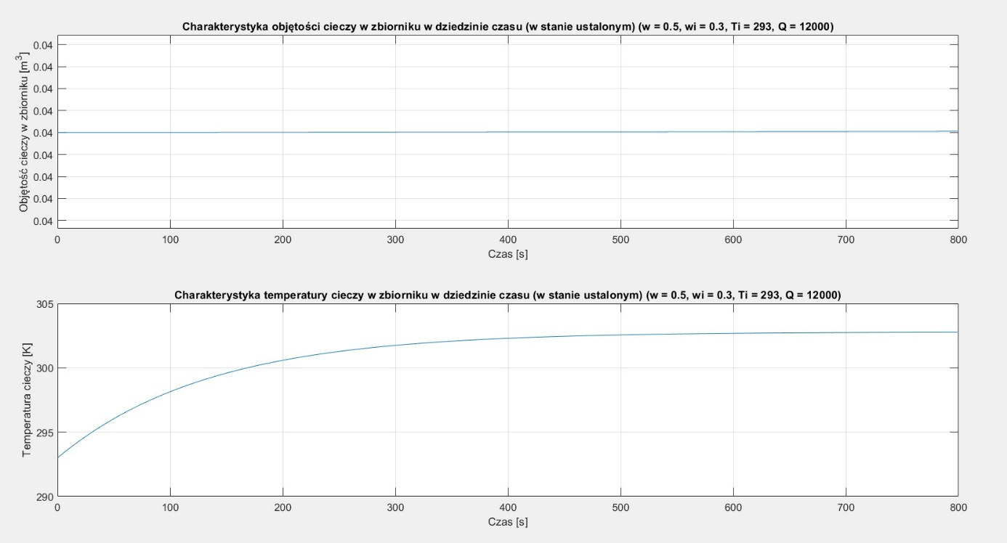

Wykresy objętości i temperatury cieczy w zbiorniku w dziedzinie czasu (model znajduje się  
w stanie ustalonym) (w = 0.5, wi = 0.3, Ti = 293, Q = 12000)

* 1. Model liniowy

Do linearyzacji (na zmiennych odchyłkowych, odchyłkach od punktu pracy) układu nieliniowego w *Matlabie* służy funkcja *linmod*. Po zastosowaniu wspomnianego elementu otrzyma się model liniowy w przestrzeni stanu (w postaci macierzy *A*, *B*, *C*, *D*).

Aby znaleźć odpowiedź układu na zadane wymuszenie wykorzystano funkcję *lsim*.

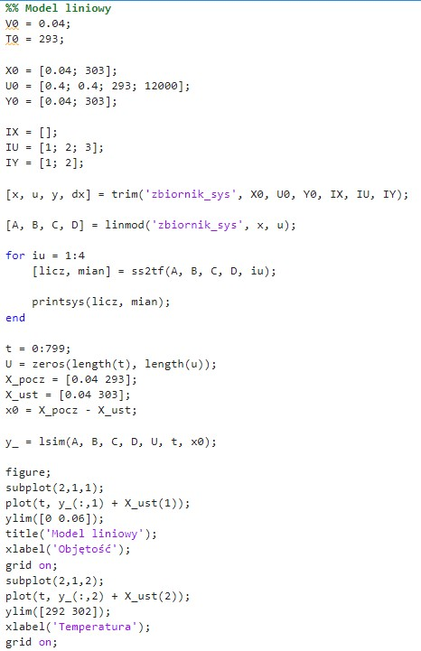

Kod programu – linearyzacja modelu nieliniowego

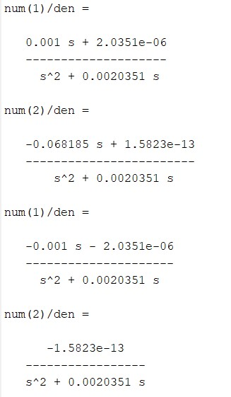

Transmitancję opisujące model (I)

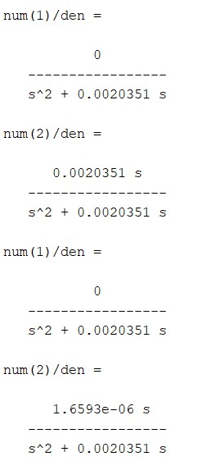

Transmitancję opisujące model (II)

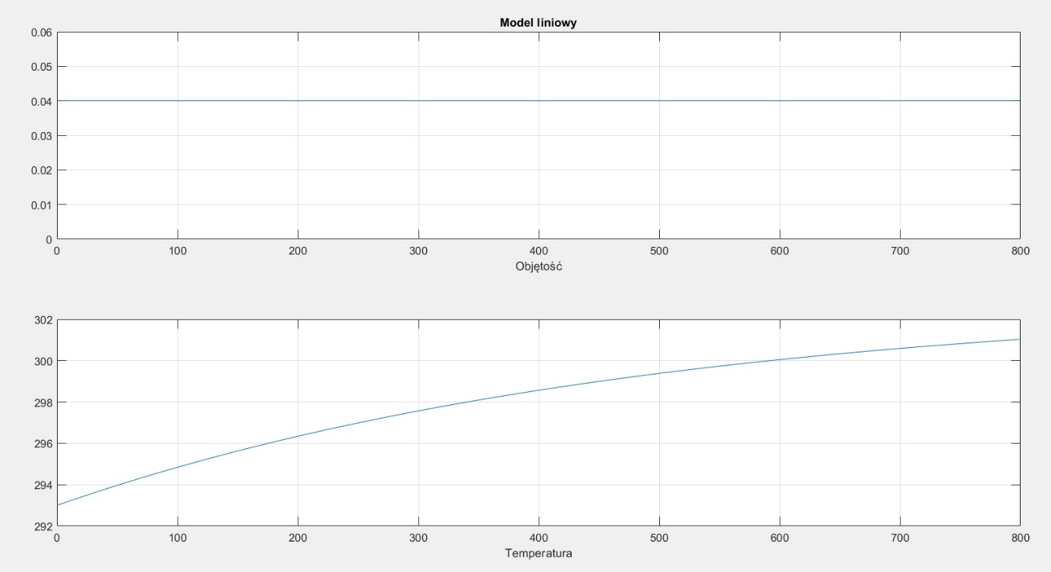

Wykresy – linearyzacja modelu nieliniowego

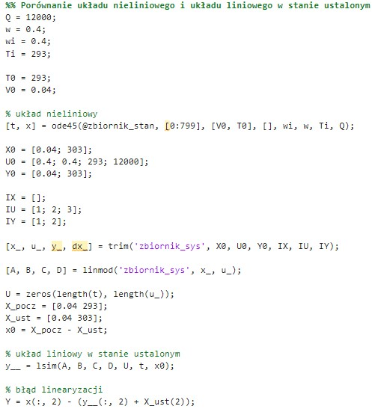

Kod programu – porównanie układu nieliniowego i liniowego w stanie ustalonym (I)

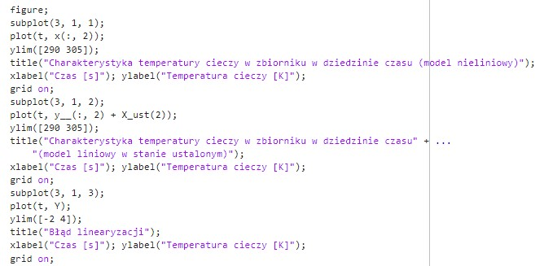

Kod programu – porównanie układu nieliniowego i liniowego w stanie ustalonym (II)

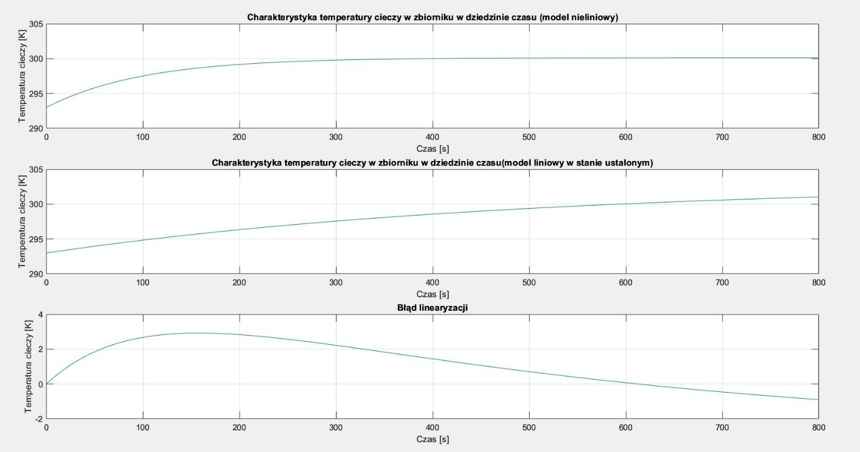

Wykresy – porównanie układu nieliniowego i liniowego w stanie ustalonym

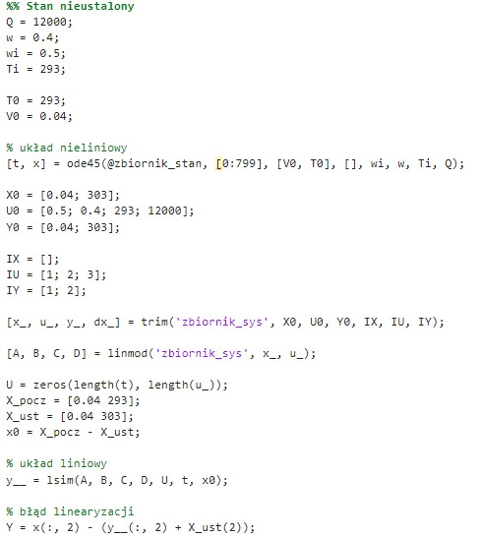

Kod programu – porównanie układu nieliniowego i liniowego w stanie nieustalonym (I)

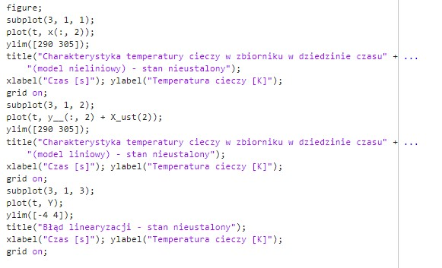

Kod programu – porównanie układu nieliniowego i liniowego w stanie nieustalonym (II)

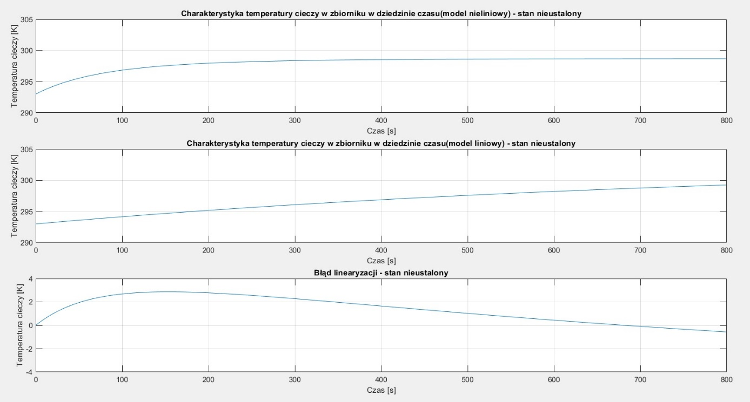

Wykresy – porównanie układu nieliniowego i liniowego w stanie nieustalonym

1. Wnioski

* Linearyzacja układu nieliniowego polega na znalezieniu liniowego przybliżenia nieliniowej zależności w pewnym określonym obszarze.
* Linearyzację zazwyczaj przeprowadza się wokół stanu ustalonego.
* Aby dokonać linearyzacji modelu nieliniowego w *Matlabie* należy zastosować funkcje *trim oraz linmod.*

1. Bibliografia

* Konspekt do zajęć „Linearyzacja”